**DAFTAR TABEL**

Tabel 4.1 : Prosedur Pengambilan Sampel.......................................................45

Tabel 4.2 : Statistik Deskriptif Sampel..............................................................46

Tabel 4.3 : Hasil Uji Normalitas Data..............................................................49

Tabel 4.4 : Hasil Uji Multikolinearitas........................................................... ..50

Tabel 4.5 : Hasil Uji *Glejser Return On Investment* (ROI)...............................51

Tabel 4.6 : Hasil Uji *Glejser* *Return On Asset* (ROA)......................................52

Tabel 4.7 : Hasil Uji Autokorelasi *Return On Investment* (ROI)......................53

Tabel 4.8 : Hasil Uji Autokorelasi *Return On Asset* (ROA).............................53

Tabel 4.9 : Hasil Uji Koefisien Determinasi (R2) *Return On Investment* dan

*Return On Asset*...............................................................................54

Tabel 4.10 : Hasil Uji Regresi Simultan (Uji F) *Return on Investment* (ROI)....55

Tabel 4.11 : Hasil Uji Regresi Simultan (Uji F) *Return On Asset* (ROA)..........55

Tabel 4.12 : Hasil Uji Regresi Secara Individual Atau Parsial (Uji t) *Return*

*On Investment* (ROI)...................................................................... 56

Tabel 4.13 : Hasil Uji Regresi Secara Individual Atau Parsial (Uji t) *Return*

*On Asset* (ROA).............................................................................. 62

**DAFTAR GAMBAR**

Gambar 1 : Model Kerangka Berpikir............................................................... 36

**DAFTAR LAMPIRAN**

Lampiran 1 : Daftar Nama Perusahaan *Property* dan *Real Estate*

Lampiran 2 : Hasil Pengujian Normalitas Data

Lampiran 3 : Hasil Pengujian Multikolonieritas

Lampiran 4 : Hasil Pengujian Heteroskedastisitas

Lampiran 5 : Hasil Pengujian Autokorelasi

Lampiran 6 : Hasil Pengujian Koefisien Determinasi (R2)

Lampiran 7 : Hasil Pengujian Regresi Simultan (Uji F)

Lampiran 8 : Hasil pengujian Regresi Secara Individual atau Parsial (Uji t)

**DAFTAR RIWAYAT HIDUP**

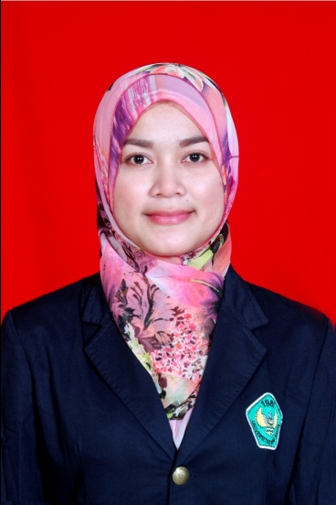

**PERSONAL DATA**

Nama Lengkap : Nurhasni

Tempat / Tanggal Lahir : Bangkinang / 10 Januari 1991

No HP : 085292111917

Jenis Kelamin : Perempuan

Agama : Islam

Status : Belum Menikah

Pendidikan Terakhir : S1 Akuntansi Univwersitas Bung Hatta

Alamat : Jalan Handayani Siteba Padang

**PENDIDIKAN**

Sekolah Dasar : SD Negeri 025 Bandur Picak

Sekolah Menengah Pertama : SMP Negeri 2 Kampar Hulu

Sekolah Menengah Atas : SMA Negeri 1 Bangkinang

Perguruan Tinggi : Universitas Bung Hatta

**ORGANISASI**

Anggota Badan Eksekutif Mahasiswa Fakultas Ekonomi Universitas Bung Hatta